# МОД «Редактируемые уведомления/напоминания инициатору командировки о начале и конце авторизации» (ModAuthorizationInitiatorNotification)

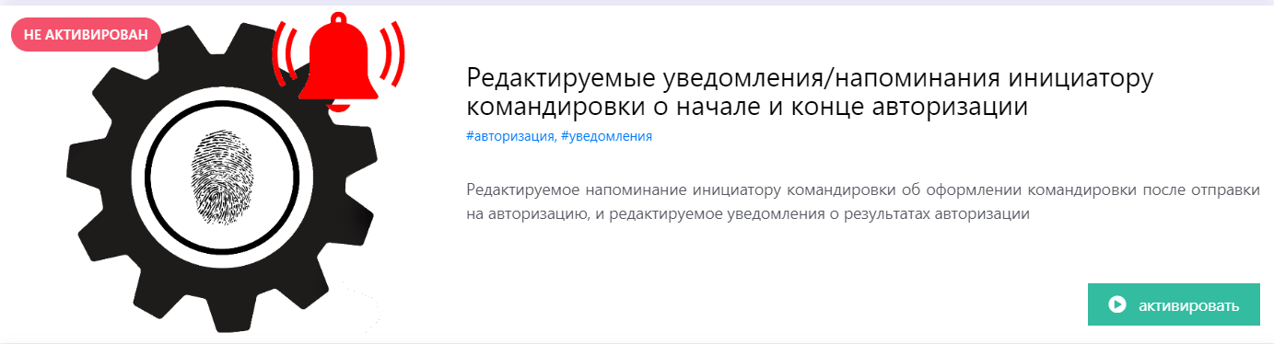

## Назначение МОДа

МОД напоминает инициатору командировки об оформлении командировки после отправки на авторизацию. Текст напоминания редактируется в настройках МОДа агентом.

А также создает почтовое оповещение о результатах авторизации, текст которого также редактируется в настройках МОДа агентом.

Под каждым клиентом агент редактирует свой текст.

МОД включается/активируется для клиента.

## Настройки МОДа (только под агентом)

Настройки для каждого клиента свои. Поэтому сначала выбираем договор, включаем МОД и заполняем настройки.

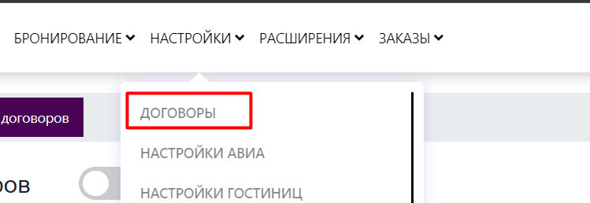

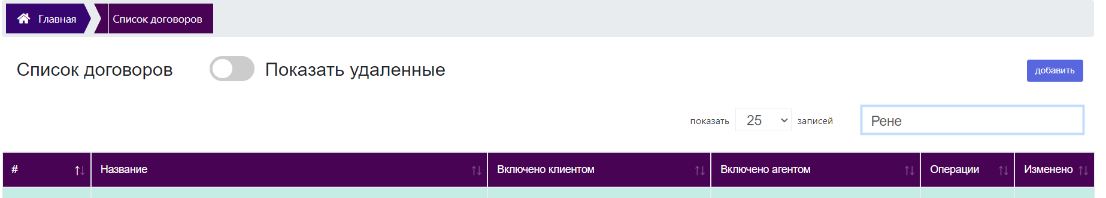

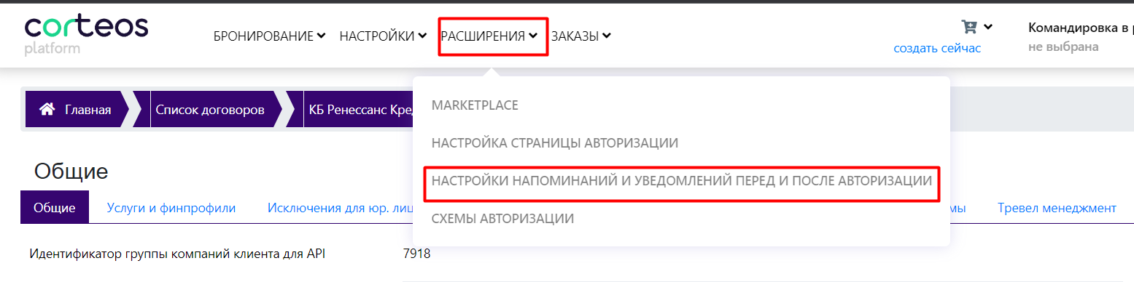

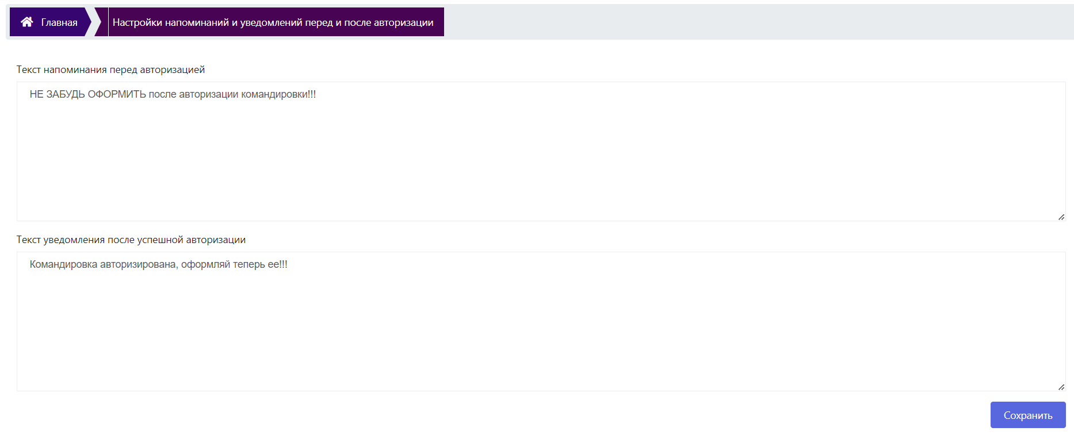

Если поля пустые, то напоминания и уведомления не будут выводиться/рассылаться.

## Напоминание до авторизации.

Доступно из командировки и после установки кодов.

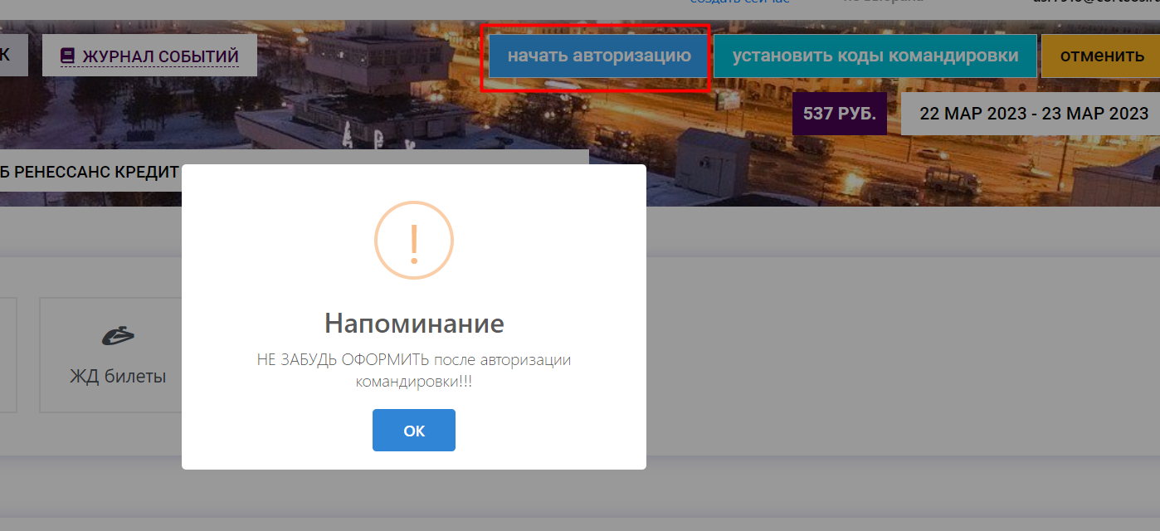

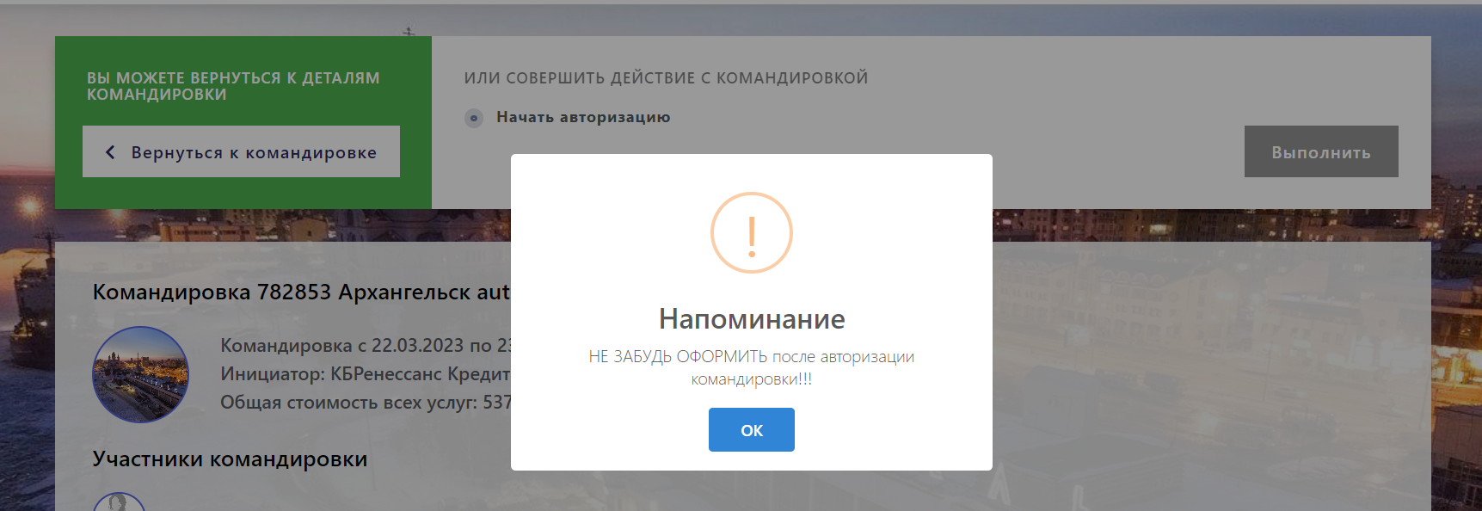

## Уведомление на почту после авторизации.

Приходит на почту инициатору после успешной авторизации:

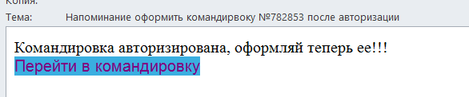

По ссылке «Перейти в командировку» можно попасть в данную командировку в системе Кортеос.